VJERONAUK

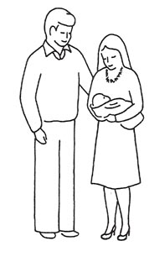
JEDNO TIJELO - MNOGO UDOVA

1. Dopuni rečenice zadanim riječima:

KRŠĆANSKE, OBITELJI, OBITELJI
Kad si se rodio postao si član svoje ________________ .
Na krštenju si postao član velike ________________ obitelji.

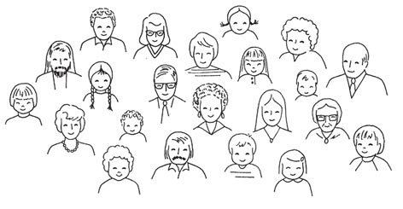

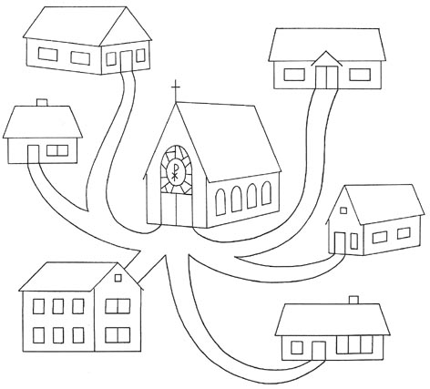

2. Premetanjem slova u zagradi dovrši rečenice.
Isus poziva Božju obitelj u _____________ .
(CVRKU)
Velika Božja obitelj je C __ __ __ __ .
(VCRKA)

3. Dovrši rečenice uz pomoć riječi: mladih, muškaraca, niskih, bolesnih.
U Crkvi ima puno žena, ________________ , djece; starih i _____________ ; visokih i ____________ , zdravih i _____________.

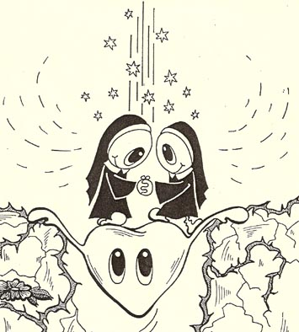
4. Najvažnije pravilo u Crkvi je LJUBAV. Zato jedni druge moramo poštivati,
pomagati i ljubiti. Jedni drugima trebamo opraštati.

